滇池学院理工学院
实验报告

课程名称 高级语言程序设计
课程性质 专业必修
实验名称 指针
实验时间 2024 年 12 月 XX 日 第 XX 节
年级 2024 专业班级 计算机科学与技术一班
姓名 唐明强 学 号 20242122002

评分

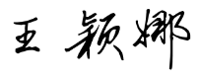
教师签名

- 实验目的
- 掌握指针变量的含义；
- 熟悉简单变量和指针的关系，了解指针值的变化；
- 了解指针在不同数据结构中的应用；
- 运用指针解决实际问题。

二、知识点
- 指针变量的定义，“*”符号的使用；
- 指针与数组的关系。

三、实验内容
- 通过两个指针变量访问两个整型变量
输出两个整型变量的地址和对应的值；（提示：地址输出标准格式符为%p）
通过指针输入新数据改变两个整型变量的值，并使用指针输出。
例如：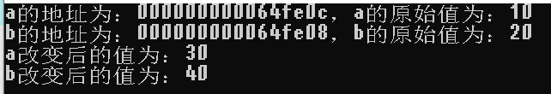
程序代码（带注释）：
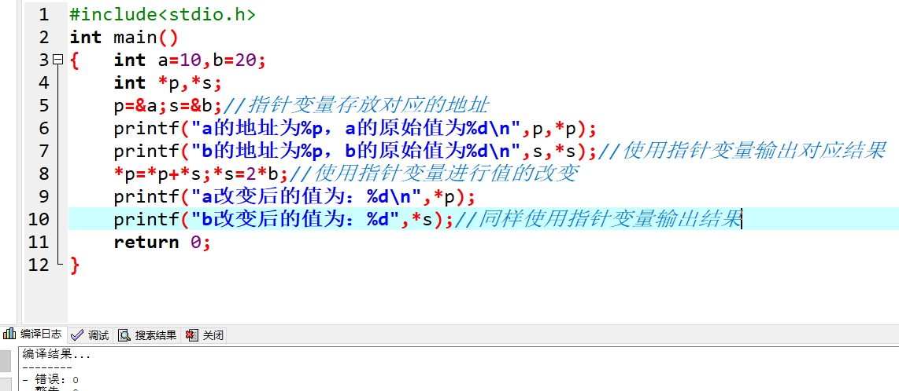
运行结果截图：
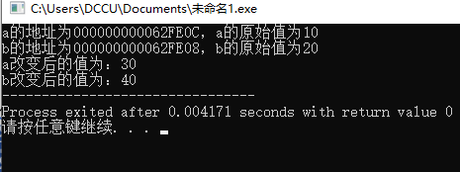
- 通过指针实现将输入的字符串反序存放后输出。
例如：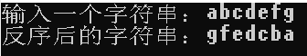
程序代码（带注释）：
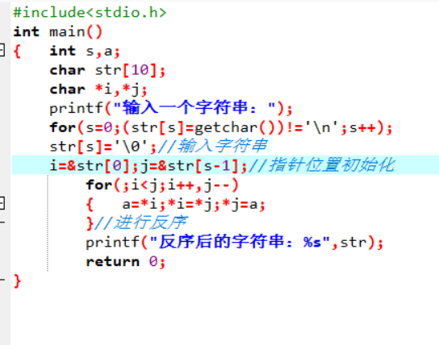
运行结果截图：
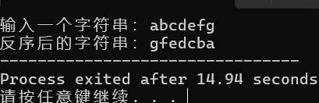

- 通过指针实现输出一个任意一维数组中奇数位和偶数位上的元素。
例如：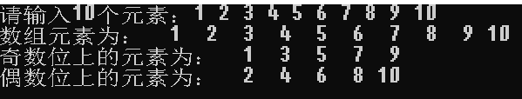
程序代码（带注释）：
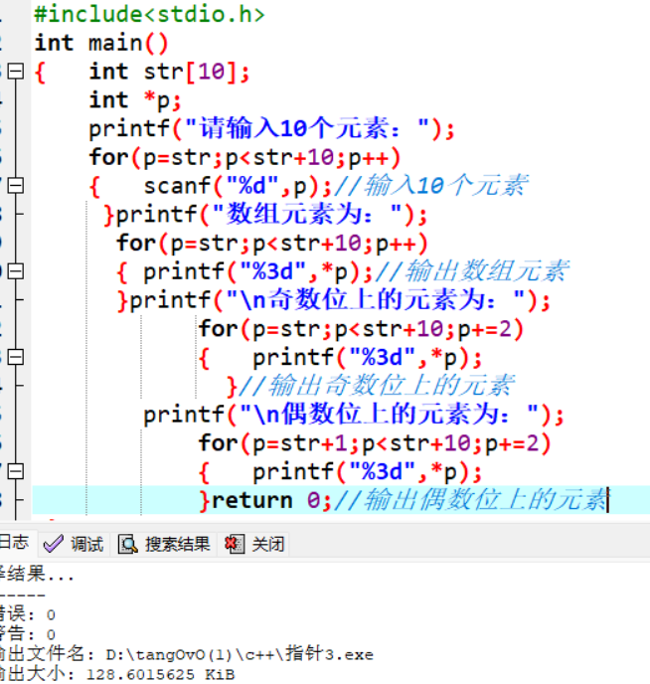
运行结果截图：
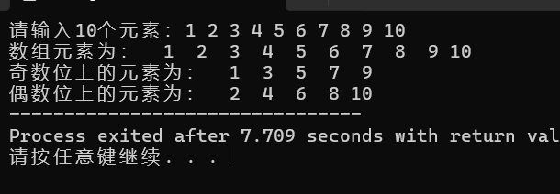

- 使用二维字符数组编写程序，设数组中已经存放若干身份证号。
提示：身份证号一般为字符型
（"123123200401010001","123123200402020002","123123200403030003","123123200410100008",
"123123200412150005","123123200412170017"）
通过输入某月日期，程序自动给那天过生日的人显示生日贺词,如果没有人过生日也请给出提示。
例如：
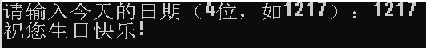
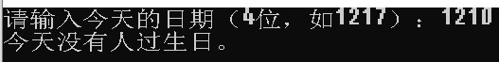
程序代码：
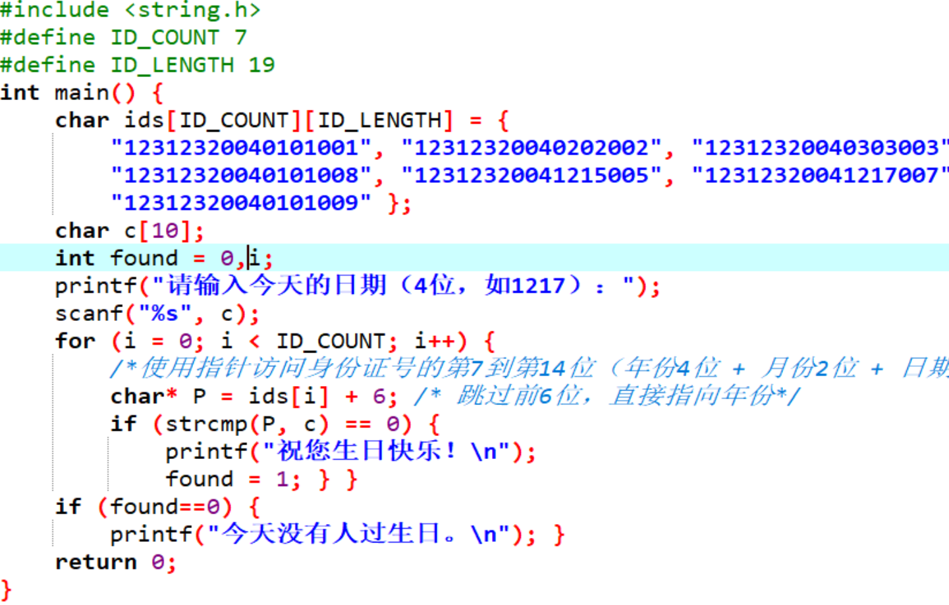
运行结果截图：
